|  |
| --- |
| “Practical in Virtual Screening”  (with LeDock Software) |

**1 Introduction**

El cribado virtual es un protocolo que busca predecir y evaluar la posible actividad biológica de compuestos químicos *in silico*. Dicho cribado puede hacerse mediante diversos métodos, siendo el docking uno de los más empleados para la simulación de interacción proteína-ligando.

En este breve tutorial se presentara el uso de las herramientas OpenBabel y LeDock.

Se hará uso del PDB **"2L98"**. Este pertenece a Tropononina C, una mioproteína encargada de la contracción cardiaca.

En el escritorio encontrará los archivos trop_01.pdb y ligandos.smi, así también los scripts con extension ".sh.

Para iniciar cree una carpeta con el nombre VS y copie los archivos mencionados a la misma.

Algunas notas antes de proceder con el tutorial:

* Se usara la version 2.3.2 de OpenBabel, tenga en cuenta que existe una versión más actual (2.4.1), la cual requiere compilación por parte del usuario.

$ sudo apt install openbabel

* LeDock ya está incluido en la carpeta /usr/local/bin, proceso similar al requerido por Autodock 4 o VINA.
* LeDock se basa en los tipos de átomos de SYBYL para realizar el docking. Por ello no requiere de una preparación especial del ligando, solo la minimización.
* Para la preparación de la proteína usaremos LePro, un módulo de LeDock que igualmente se encuentra en /usr/local/bin.

**2 Preparando los archivos necesarios**

Para iniciar navegue a la carpeta VS desde la línea de comando. Después convertiremos los SMILEs a un archivo SDF con estructuras en 3D, esto lo haremos con OpenBabel:

$ babel -ismi ligands.smi -h --gen3D -osdf ligands.sdf

Separaremos el SDF a multiples archivos mol2:

$ babel -isdf ligands.sdf -O lig.mol2 -m

Note que se crean 10 archivos mol2. Ahora minimizaremos los ligandos mediante el campo de fuerza MMFF94, incluido en Openbabel (para ello usamos el primer *script*):

$ ./ob_prep.sh

El script ejecuta de forma recursiva el comando "obminimize - MMFF94 ligX.mol" y sobrescribe las coordenadas a la geometría optimizada.

Genere una carpeta con el nombre “1”.

Ahora ejecutaremos el script $ ./vs_ledock.sh,

este contiene instrucciones para copiar los archivos mol2 de forma recursiva a la carpeta VS. Posteriormente, llama a LePro para asignar la topología a la protena:

“lepro_linux_x86 *.pdb -metal -p"

LePro procesa los archivos y crea el archivo dock.in con los parametros necesarios para el docking. Para que el programa sea capaz de detectar el sitio activo es necesario que el PDB incluya un ligando, en caso contrario habrá que indicar las coordenadas manualmente.

Con la proteína preparada, el script procede a indicarle a LeDock cuales son los ligandos:

"ls *.mol2 >ligands.list"

El archivo dock.in se debe modicar para hacer referencia a "ligands.list", esto se logra con sed:

"sed -i 's/ligands/ligands.list/g'dock.in"

Y con esto ya se puede proceder al docking con el comando:

"ledock_linux_x86 dock.in"

**3 Postprocesamiento**

Una vez que el script termina de realizar el docking, procederá a extraer los valores de score de cada archivo de salida:

$ grep -n "kcal" "ligX.dok" >ligX.txt "

Lo único que resta es verificar los valores de puntaje. Para este ejercicio, el ligando 1 es el que desempeño tiene.

3.1. Visualizando las interacciones

Existen diferentes opciones para realizar este proceso y obtener imágenes de los acoplamientos realizados. En forma representativa se discutirá el uso de PLIP y PyMOL.

3.2. Conversion de .dok a .pdb

El formato de salida de LeDock es bastante similar a un PDB y en ocasiones los visualizadores pueden forzar este proceso, no obstante, esto lleva que los tomos e interacciones no se muestren correctamente.

Afortunadamente LeDock cuenta con una herramienta que permite la "traducción" al formato PDB nativo. Para ello es necesario ejecutar el comando:

$ ./../ledock_linux_x86 -spli lig1.dok

Lo anterior resultará en la conversiòn de todas las poses en el archivo .dok a .pdb de forma individual. Para la correcta visualización en PLIP es necesario generar un PDB del complejo, por lo que debemos hacer una conversion màs, esta vez con OpenBabel:

$ babel -ipdb lig1_dock001.pdb -opdb pose_1_001.pdb

Se emitirà un mensaje de advertencia pero puede ignorarlo, ahora proceda a abrir PyMOL:

$ sudo apt install pymol (solo si no está instalado)

$ pymol

Proceda a abrir los archivos pro.pdb y la pose_X.pdb que desee mediante Ctrl + O y navegando en el cuadro que aparece:

Ahora guarde el complejo proteína-ligando:

*File ->Export Molecule*

Save y proceda a seleccionar el nombre y formato PDB:

3.2.1. Obteniendo el diagrama de interacción 3D usando PLIP.

1. Abra la siguiente liga:

<https://projects.biotec.tu-dresden.de/plip-web/plip/index>

2. Seleccione PDB File y como archivo de entrada seleccione la pose de

acoplamiento obtenida en el paso previo.

3. Click en Run analysis.

4. Seleccione los resultados "Small molecule" (observa las interacciones proteína-ligando):

5. Click en in PyMol (.pse) format (se descargara un archivo que visualiza-

remos con PyMOL).

3.2.2. Usando PyMOL para visualizar la pose.

1. File ->Ir a directorio donde se descargó el archivo en el paso anterior), (Ej. XXX.pse) [Abrir]

2. Visualizacion de aa interactuantes: En la parte inferior derecha podrá observar el siguiente panel:

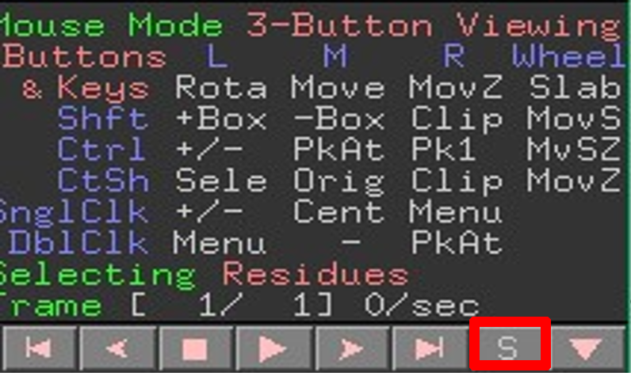

3. Click en S (Sequence) que despliega la secuencia de aa de la proteína, en este caso TropC. Seleccione los aminoácidos presentes en el visualizador (se mostrará un panel similar al mostrado a continuación):



4. Sobre la letra del aminoácido seleccionado de clic derecho ->Label ->Residue.

5. Para mejorar la calidad de imagen:

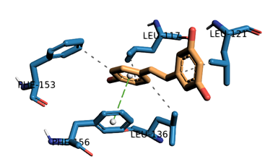

Display ->Background ->White

Display ->Color space ->CMYK

Display ->Quality ->Maximum Performance

Display ->Quality ->Maximum Quality

Setting ->Label -> Size ->24 points

Setting ->Cartoon ->Fancy Helices

Setting ->Rendering ->Shadows ->Black

Setting ->Rendering ->Texture ->Matte2

Setting ->Rendering ->Interior Texture ->Matte2

6. Para guardar la imagen:

File ->Save Image As ->PNG

Para preguntas o comentarios escribir a:

[edgar.lopez.593@hotmail.com](mailto:edgar.lopez.593@hotmail.com)